**DAFTAR RIWAYAT HIDUP**

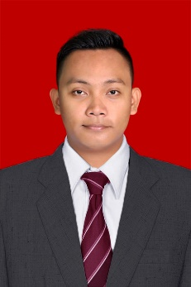

Keterangan Diri

|  |  |  |  |
| --- | --- | --- | --- |
| 1. | Nama | : | Dwi Joko Widodo |
| 2. | Tempat / Tanggal Lahir | : | Pati, 25 Oktober 1995 |
| 3. | Jenis Kelamin | : | Laki-laki |
| 4. | Agama | : | Katolik |
| 5. | Pekerjaan | : | Pegawai Negeri Sipil |
| 6. | Alamat | : | Dk. Cengkok, Ds. Sidoharjo RT 04 RW III Kelurahan Sidoharjo, Kecamatan Pati, Jawa Tengah |
| 7. | Riwayat Pendidikan | : | * SD Kanisius 01 Pati (Tamat Tahun 2008) |
|  |  |  | * SMP Negeri 1 Pati  (Tamat Tahun 2011) |
|  |  |  | * SMA Negeri 2 Pati  (Tamat Tahun 2014) * D3 Teknik Informatika, Universitas Telkom (Tamat Tahun 2017) |